ANEXAnr.1b laNormele metodologice

CERERE

Pentru acordarea alocaţiei de stat pentru copii

În cazul tinerilor care au împlinit vârsta de18 ani şi urmeazăcursurie învăţământului liceal sau profesional

A. Subsemnata(ul),

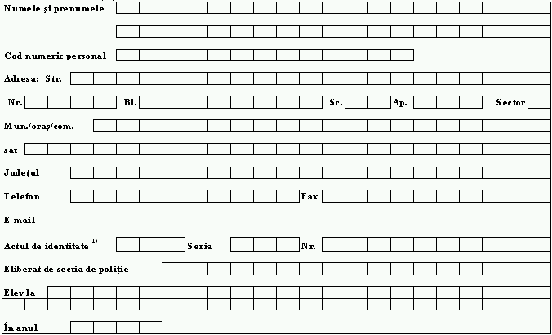

Vărogsă-mi aprobaţi acordarea alocaţiei de stat

Doresc să primesc aceste drepturi:

-la domiciliu prin mandate poştal*

-în cont personal* Nr.

Deschis la banca

-în cont de card** Nr.

Deschislabanca

*sebifează cu„X”căsuţacorespunzătoare

**seataeazăextrasuldecontdeladeschidereacontului

B. Declar pe propria răspundere că nu repetă anul şcolar2).

C. Mă oblig să aduc la cunoştinţa direcţiei de muncă şi protecţie social orice modificare intervenită în situaţia mea,care poate conduce la încetarea dreptului la alocaţia de stat pentru copii,întermen de 15 zile de la data modificării.

D. Prin semnarea prezentei am luat la cunoştinţă că cele declarate sunt corecte şi complete, iar declararea

Necorespunzătoare a adevărului se pedepseşte conform legii penale.

E. Prinprezentacereresuntețiinformatcadatele cu caracter personal sunt prelucrate in scopul si pentru indeplinirea atributiilor legale ale instituției.

F. Am luat la cunoștință că informațiile din prezenta cerereşi din actele ataşate la aceasta , vor fi prelucrate de ANPIS/AJPIS cu respectarea prevederilor Regulamentului (UE) 2016/679  privind protecţia persoanelor fizice în ceeacepriveşte prelucrarea datelor cu caracter personal, şi libera circulaţie a acestor date.

Data Semnăturasolicitantului

1) În cazul cetăţenilor români se va specifica tipul de act deidentitate:

-B.I. -buletin de identitate

- C.I. - carte de identitate

- C.I.P. - carte de identitate provizorie

Pentru cetăţenii străini sau apatrizi:

- C.I. - cartedeidentitate

- L.S.T. - legitimaţie de şedere temporară

-D.I. -document de identitate.

2) Însituaţia în care anulş colar se repetă din motive medicale se va ataşa la cerereactul/actelemedicale care dovedesc acest lucru

Pentru informaţii suplimentare privind datele cu caracter personal puteţi accesa e-mailul [protectiedatepersonale.timis@mmanpis.ro](mailto:protectiedatepersonale.timis@mmanpis.ro) sau site-ul [www.ajpis.timis.mmanpis.ro](http://www.ajpis.timis.mmanpis.ro) (sectiunea Legsilastie/Pct.6).

1